«Книга или монитор?»//Здоровье школьника №4/2009.
«Моя дочь учиться в 10-м классе. При этом она не знает дорогу в библиотеку, не пользуется энциклопедиями и справочниками, которые есть дома. Всю информацию, которая нужна для занятий, она ищет в Интернете. И даже художественную литературу читает исключительно с монитора. Устала с ней бороться: на мои слова, что это вредно для глаз и что информации из Интернета нельзя доверять, она говорит, что я устарела. Что делать?»

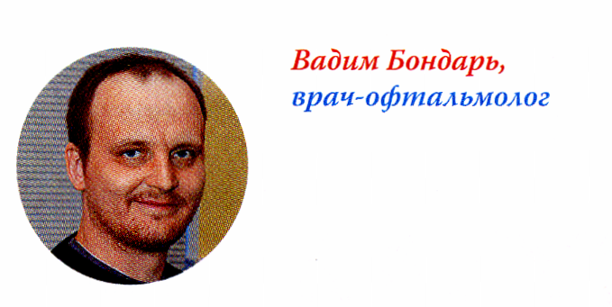
- Практической разницы в том, как воздействует на глаза чтение печатного текста или текста с монитора, нет. Фактор риска развития близорукости — в самом чтении с близкого расстояния. Именно эта нагрузка, особенно если она чрезмерна, и приводит к проблемам со зрением. И чем младше ребенок, тем меньше он должен нагружать глаза. Понятно, что современные школьники просто вынуждены много читать. Таким образом, близорукость — побочный эффект образованности. Что с этим делать? Гимнастика для глаз или поедание черники на практике особой пользы не приносят. Значит, спасение в снижении нагрузки.
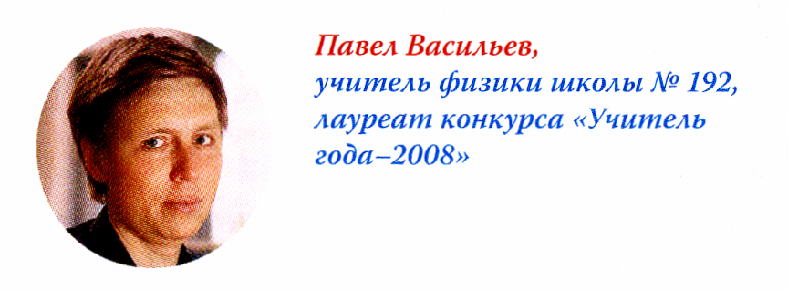
То есть, если я не хочу, чтобы у моего ребенка развивалась близорукость, я грамотно обустрою его рабочее место: лампа накаливания достаточной мощности слева (если ребенок правша), книга на подставке и т.п. И постараюсь, чтобы свободное время он проводил не за компьютерными играми, а на свежем воздухе.
- Если рассматривать компьютер как справочное средство, то это большое подспорье в учебе. Сайты с научной тематикой, сайты научных журналов с самой свежей информацией — с их помощью ребенок может расширять свои горизонты.
Кроме того, есть опыты, которые в реальности поставить в школе просто невозможно. Например, по теме «Радиактивность», которую проходят в 11-м классе. А в 9-м классе на компьютере удобно моделировать движения, разбирая тему «Механика». В одной из школ я видел компьютер для постановки опытов. Такой блок, к которому можно подсоединять датчики: уровень шума измерять, уровень влажности. Это просто здорово для углубления знаний! Но порой мои коллеги заменяют компьютерной картинкой все физические опыты. Этого следует избегать. Ведь в результате дети не могут, например, отличить алюминий от стали. Не понимают, что притягивает магнит, а что нет. Потому что магнита в руках не держали.
Или вот пример: мы с учениками ездили в Центр управления полетами. До этого дети видели центрифугу только на картинке в учебнике. Но вживую, вблизи она произвела на них ошеломляющее впечатление!
Еще одна проблема: спрос рождает предложение. Некоторые якобы обучающие программы — это откровенная халтура, с низким уровнем задач и даже не всегда верными ответами. Так что прежде чем по ним заниматься, есть смысл проконсультироваться со школьным педагогом.
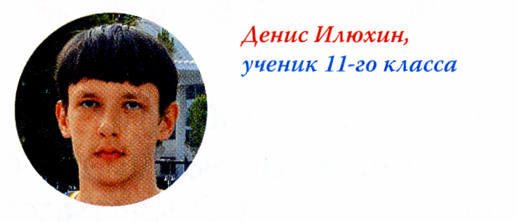
- Конечно, с монитора читать удобнее! Так, если вас не устраивает размер или цвет шрифта бумажной книги, вы ничего не сможете с ним сделать (ну, возможно, подберете лампу поярче или очки посильнее). В случае чтения электронных книг с помощью любого предназначенного для этой цели устройства можно увеличить шрифт, а нередко — изменить его цвет и цвет фона. да и книга объемом в 1000 страниц весит намного больше, чем КПК, и в кармане не уместится. Я до школы полтора часа добираюсь, и часто читаю заданный параграф в дороге. Я так и «Тихий дон» прочитал. И скачал «Мастера и Маргариту», когда оказалось, что в школьной библиотеке разобрали. да и справочниками и энциклопедиями в электронном виде пользоваться значительно проще.
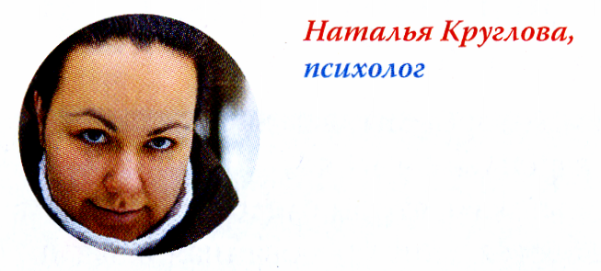
- Восприятие информации в результате экранного чтения на 20—ЗО % ниже, чем при чтении обычных книг. Об этом свидетельствуют результаты психологических исследований, которые проводились в России и в США. Особенно это справедливо в отношении художественной литературы. Ведь при чтении с экрана воображение менее активно, следовательно, ниже эмоциональные реакции.
Впрочем, сходства между экранным и традиционным чтением больше, нежели различий. Ведь в обоих случаях оказывается задействована внутренняя речь. А для научных текстов чтение с монитора компьютера даже предпочтительнее: такой тест, например, легче конспектировать — оставить выжимки, а лишнее просто стереть. Так что нужно не противопоставлять различные носители информации, а комплексно их использовать. При этом при чтении с экрана желательно использовать специальные программы. Они, например, позволяют не прокручивать текст «мышкой», а сменяют страницы целиком, или строка сама плавно бежит перед глазами.

